タッチラグビー学習カード
３年（ ）組 名前（ ）
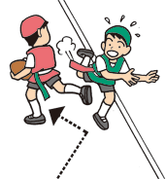
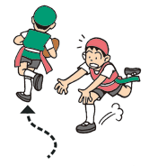
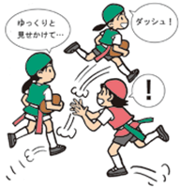
○ 本時で身に付けたい作戦

③ チェンジオブペース

② スワーブ

① カットイン

（２回目の作戦）
①カットイン（ ） （ ）
②スワーブ（ ） （ ）
③チェンジオブペース（ ） （ ）
（１回目の作戦）
①カットイン（ ） （ ）
②スワーブ（ ） （ ）
③チェンジオブペース（ ） （ ）

（１回目） （２回目）

